**第十九章 Date日期**

**创建Date对象以及日期的格式**

Date提供了解析、管理和展示时间的功能

**通过构造函数创建Date对象的4种形式**

* new Date(year,month,date?,hours?,minutes?,seconds?,milliseconds?) //注意起始索引   
  new Date(dateTimeStr) //参数为字符串类型，注意格式，参见日期格式章节  
  new Date(timeValue) //参数为数字类型，以毫秒为单位  
  new Date( ) //返回当前时间

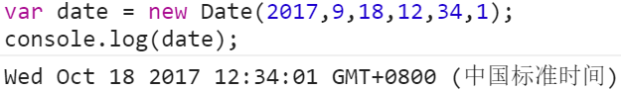

**Date的方法**

**静态方法（构造器函数对象的方法）**

* - Date.now( )  
  - Date.parse(dateTimeString) //转成毫秒，从1970年1月1日 00:00:00开始计算  
  - Date.UTC(year,month,date?,hours?,minutes?,seconds?,milliseconds?) //转成毫秒 标准时间

**原型方法**

- Date.prototype.get<Unit>( ) Date.prototype.getUTC<Unit>( )  
- Date.prototype.set<Unit>( ) Date.prototype.setUTC<Unit>( )  
- Date.prototype.toTimeString( ) Date.prototype.toLocalTimeString( )   
- Date.prototype.toDateString( ) Date.prototype.toString( ) Date.prototype.toLocalString( )   
- Date.prototype.toISOString( ) Date.prototype.toJSON( )

**日期和时间格式**

* JS中的时间复合ISO8601扩展格式标准
* 日期格式  
  YYYY-MM-DD 、 YYYY-MM 、 YY
* 时间格式，注意：不同宿主环境下可能存在差异  
  THH:mm:ss.sss、THH:mm:ss.sssZ 、THH:mm:ss、THH:mm:ssZ、THH:mm、THH:mmZ
* 完整的日期时间格式  
  YYYY-MM-DDTHH:mm:ss.sssZ

时间比较与运算（转换为毫秒后进行比较和运算）